实验报告4

专业： 信息与计算数学系
课程： 数值逼近
教师： 邱建贤

主题： 最小二乘问题求解

I 实验目的
利用最小二乘法求解书本p129-130的例四和例五。。
II 实验记录
例四只涉及两个变元，因此专门编写了一个针对二变元简单（权函数取f(x)=1）拟合的函数appr_2，函数接收三个参数，其中X与Y代表两变元的数据点组，n代表所选用代数多项式基函数的（该函数将选用次数直至最高次数的幂函数作为基函数）最高次数。具体可见主过程代码注释。
方法实现如下。右下角对应的是检验例四的主过程代码。
function A=appr_2(X,Y,n)
%利用单位阵逆序构造基函数系数矩阵
P=eye(n+1);
K=[]; H=[];
for i=1:n+1
for j=1:n+1
K(i,n+1-j+1)=dot(...
polyval(P(n+1-i+1,:),X),...
polyval(P(n+1-j+1,:),X));
end
H(i,1)=dot(...
polyval(P(n+1-i+1,:),X),Y);
end
A=K\H;

%EX4
X=1:12;
X_check=1:0.001:12;
Y=[256 201 159 61 77 40 17 25 103 156 222 345];
plot(X,Y,'*','Color','black');hold on;

%基函数取为:1,x,x^2
p=appr_2(X,Y,2)
plot(X_check,polyval(p,X_check),'LineWidth',2,'Color','blue');hold on;

%基函数取为:1,x,x^2,x^3
p=appr_2(X,Y,3)
plot(X_check,polyval(p,X_check),'LineWidth',2,'Color','red');hold on;

%基函数取为:1,x,x^2,x^3,x^4
p=appr_2(X,Y,4)
plot(X_check,polyval(p,X_check),'LineWidth',2,'Color','green');hold on;

%基函数取为:1,x,x^2,x^3,x^4,...x^10
p=appr_2(X,Y,10)
plot(X_check,polyval(p,X_check),'LineWidth',2,'Color','yellow');hold on;

%基函数取为:1,x,...,x^32
figure;
p=appr_2(X,Y,32)
plot(X_check,polyval(p,X_check),'LineWidth',2,'Color','red');

该过程的文本输出如下。（最后一项输出较长故单独放在右边）
p =
9.0420
-113.4266
386.0000
p =
0.3932
1.3753
-71.9479
332.3333
p =
-0.0472
1.6195
-9.1698
-38.4868
302.9015
p =
1.0e+004 *

0.0000
-0.0000
0.0001
-0.0011
0.0118
-0.0840
0.3894
-1.1498
2.0412
-1.9398
0.7578
p =
1.0e+004 *
0.0000
-0.0000
-0.0000
0.0000
0.0000
0.0000
-0.0000
-0.0000
-0.0000
-0.0000
0.0000
0.0000
0.0000
-0.0000
-0.0000
0.0000
-0.0000
-0.0000
0.0000
0.0000
-0.0000
0.0000
-0.0000
-0.0000
0.0000
-0.0000
0.0005
-0.0137
0.1206
-0.5152
1.1483
-1.2611
0.5462

输出中红色文本对应的就是基函数选取：1，x，x^2时计算出来的拟合系数。与书本结果一致。作为扩展，代码还观察了选取基函数为：1，x，x^2，x^3以及1，x，x^2，x^3，x^4以及1，...，x^10以及1，x，...，x^32时的拟合情况。
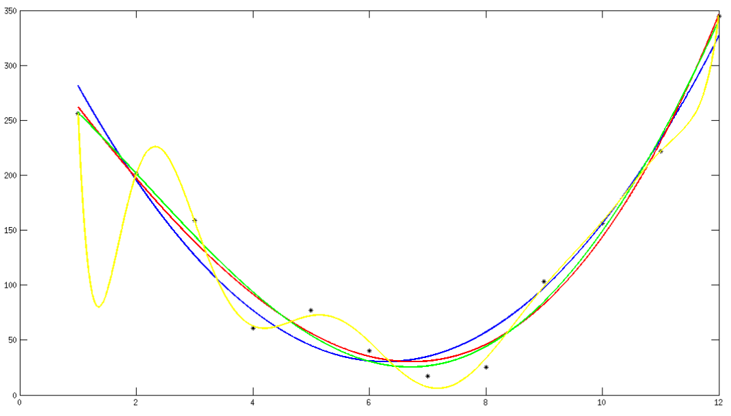
以下是图形输出。

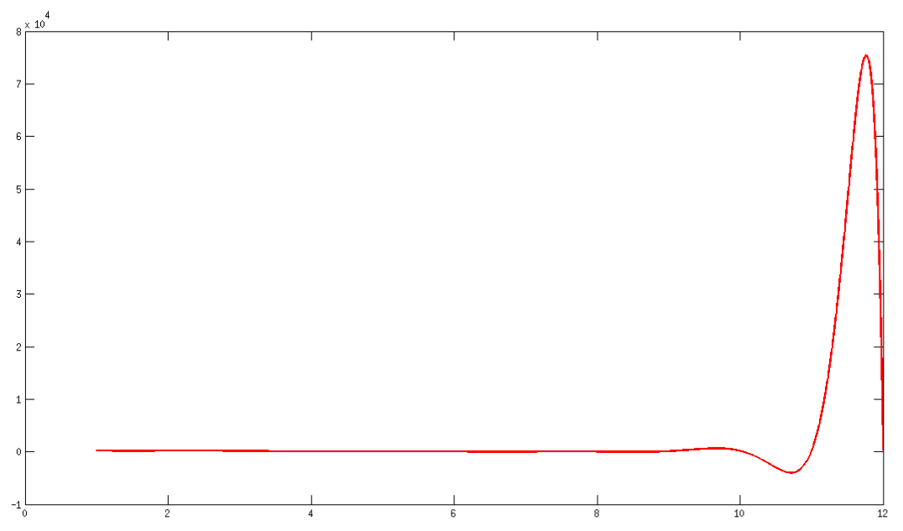
结合颜色信息对比这几条拟合曲线可以发现，随着选取基函数最大次数的增加，拟合函数对数据点的“逼近”效果越佳。但是，这仅仅是在数据点上的情形。从上图中的黄色曲线可以看到基函数最高次数选取10时函数出现波动。在选取基函数最高次数为32时波动现象更明显。见下图。

从整体来看，直接观察例四所给数据点的趋势可以从直观上认为两个变元呈“抛物线”相关。从输出中标蓝部分也可以大致看出这一点，标蓝的部分对应的是拟合函数（多项式）的2次，1次，0次系数，相比于其他系数，它们较占主导地位。在选取基函数最高次数为32次时，可以看到高次项的系数几乎全是0。

以下的主过程代码探究例五，结果（右）也与书本一致。

a =
0.6877
0.0437
0.0049
29.6072
-447.3589
%EX5
A=[39 567 10000 2 0.2;
37 679 0 3 0.15;
30 346 5000 3 0.10;
25 987 5000 3 0.08;
25 1101 0 4 0.07;
10 1004 5000 5 0.07;
15 667 0 4 0.05;
5 604 10000 6 0.04;];
Y=[75 68 105 136 152 191 148 234]';
a=(A'*A)\(A'*Y)

